### HTML_CSS_JS_学习手册

**前言：**

本文档主要写了HTML、CSS、JavaScripts等web前端语言的基础使用知识

**版权声明**：

本文档以开源的形式发布，所有条款如下：

1. 无担保：作者不保证文档内容的准确无误，亦不承担由于使用此文档所导致的任何后果

2. 自由使用：任何人可以出于任何目的而自由地 阅读/链接/打印/转载/引用/再创作 此文档，无需任何附加条件

若您 阅读/链接/打印/转载/引用/再创作 本文档，则说明接受以上2个条款。

作者：李茂福

更新日期：2022-09-11

**第0章、HTML**

HTML（HyperText Markup Language）超文本标记语言

html文档后缀必须为.html或.htm，必须指明文档里的字符编码

**★HTML版本**

|  |  |
| --- | --- |
| HTML | 1991 |
| HTML+ | 1993 |
| HTML 2.0 | 1995 |
| HTML 3.2 | 1997 |
| HTML 4.01 | 1999 |
| XHTML 1.0 | 2000 |
| HTML5 | 2012 |
| XHTML5 | 2013 |

**★HTML文件结构示例**

#创建一个文本文件，使用utf8编码，内容如下，保存文件名称后缀为.html

<!DOCTYPE html> <!--注释内容-->

<html>

<head> <!--注释内容-->

<meta charset="utf-8"> <!--指明文档编码-->

<title>Web页面标题xx</title> <!--web页面标题-->

</head>

<body> <!--正式要显示的内容在body里面-->

<h1>标题xxx</h1>

<p>段落内容xxxxxx</p>

</body>

</html>

**#使用浏览器打开，显示效果如下：**

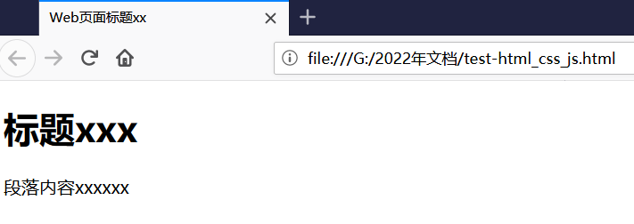

**#解析**

<!DOCTYPE html> 定义文档类型，该声明有助于浏览器正确显示网页内容，doctype不区分大小写

**★各版本文档声明**

①HTML 4.01

<!DOCTYPE HTML PUBLIC "-//W3C//DTD HTML 4.01 Transitional//EN"

"http://www.w3.org/TR/html4/loose.dtd">

②XHTML 1.0

<!DOCTYPE HTML PUBLIC "-//W3C//DTD HTML XHTML 1.0 Transitional//EN"

"http://www.w3.org/TR/xhtml1/DTD/xhtml1-transitional.dtd">

③HTML5

<!DOCTYPE html>

**★HTML注释**

html使用 <!-- 和 --> 来将注释内容括起来，注释内容可换行，注释的内容不会在浏览器页面显示出来

**★HTML标记**

html使用标记来描述一个web页面有哪些元素（内容），一般一个元素使用成对的标记括起来，少数元素使用单个标记，所有标记均由<>尖括号括起来，一般标记字符不区分大小写，万维网联盟（W3C）在HTML 4中推荐使用小写，而在未来的HTML版本中强制使用小写

★大多数HTML元素可以嵌套（HTML元素可以包含其他 HTML 元素），HTML文档由相互嵌套的HTML元素构成

一般html的页面元素都放在<body> </body> 标记对里

**★标题**

heading标题使用 <h1>到<h6> 表示六个从大到小的标题，例：

<h1>标题h1</h1>

<h2>标题h2</h2>

<h3>标题h3</h3>

<h4>标题h4</h4>

<h5>标题h5</h5>

<h6>标题h6</h6>

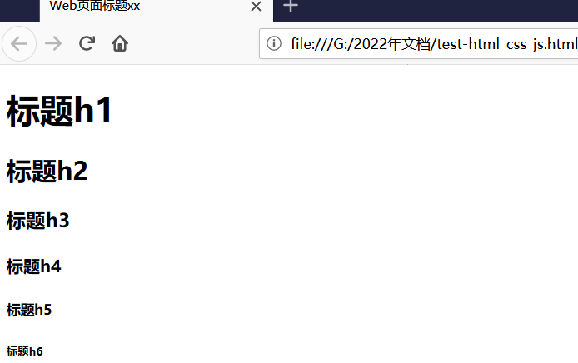

**★段落**

<p>段落内容</p>

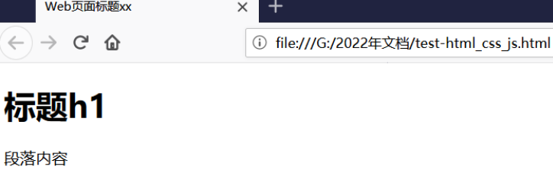

#在html文档里就算在<p> </p>里面的内容是换行的，结果在浏览器上显示时仍然为一行

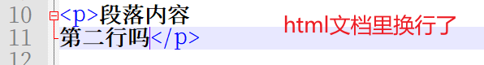

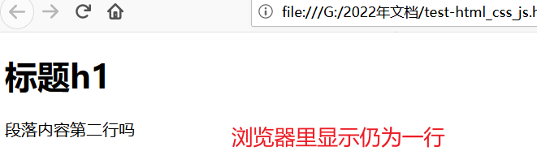

**★图像**

<img src="testxx.jpg" width="363" height="224" alt="alt替换文本"/>

在浏览器无法载入图像时，alt替换文本属性告诉用户他们失去的信息。此时，浏览器将显示这个替代的文本而不是图像。

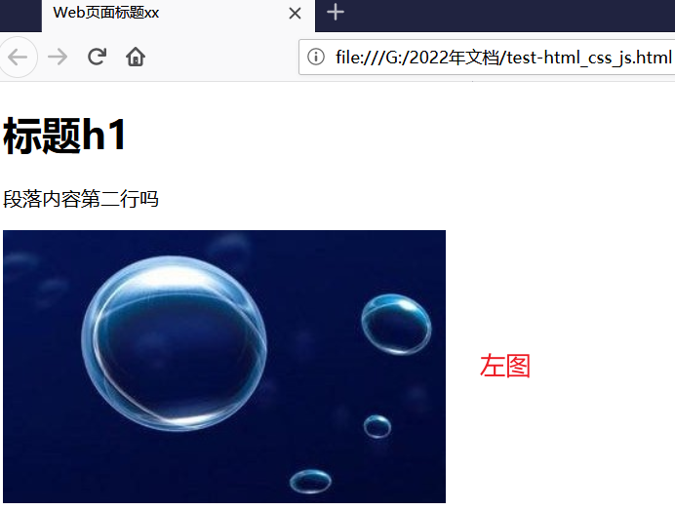

#如果有多张图片，则这些图片在浏览器页面上默认为同一行显示，一行显示不下，则多余的图片会自动换到下一行显示，如：

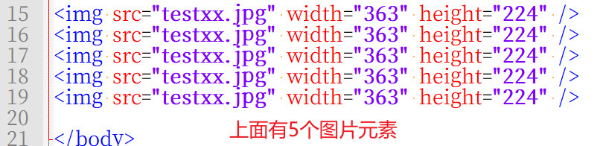

显示：

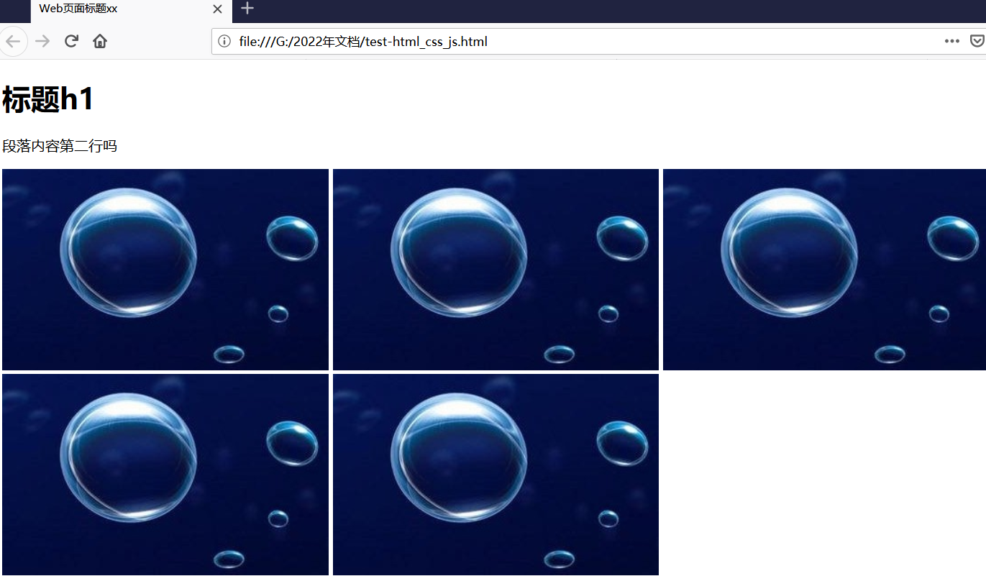

**★链接**

<a href="http://sysyear.top:4600">链接描述文字</a>

#链接标记里使用href指定链接到的地方，可以为另一网站url，也可为本网站下的其他url

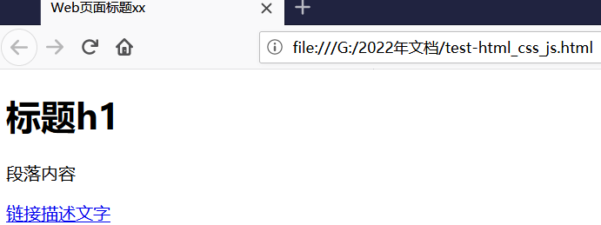

★默认情况下，点击链接后，会在当前web页面显示被链接的内容，可以使用target属性指定在新的页面打开被链接的内容：

<a href="http://sysyear.top:4600" target="_blank">链接描述文字</a>

★默认情况下，链接显示样式为：

未访问过的链接 显示为蓝色字体并带有下划线

访问过的链接 显示为紫色并带有下划线

点击链接时 链接显示为红色并带有下划线

**★换行**

<br /> 默认就算在html文档里给文本内容换行了，在浏览器页面显示时仍为一行，可以使用<br />标记来换行显示，<br /> 标记可插入到任意要显示的文本内容里

例：

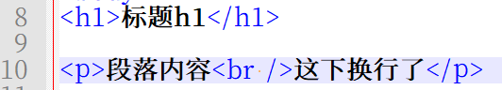

显示：

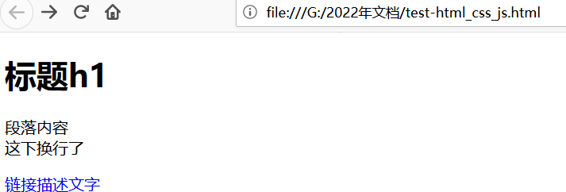

#我们无法通过在HTML文档中添加额外的空格或换行来改变输出的效果，当显示页面时，浏览器会移除源代码中多余的空格和空行，所有连续的空格或空行都会被算作一个空格

**★水平分割线**

<hr /> 分割线用于分隔页面内容，在页面中插入一条无限长的横线

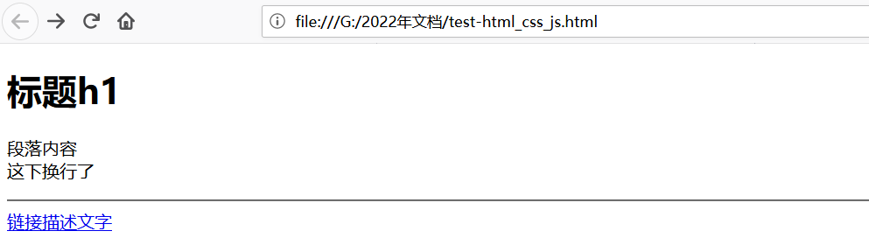

**★文本格式化（粗插斜删字体）**

<b>**粗体字**</b>

<ins>插入字带下划线的</ins>

<i>*斜体字*</i>

<del>~~删除样式字~~</del>

在<sub>下标字</sub>

在<sup>上标字<sup>

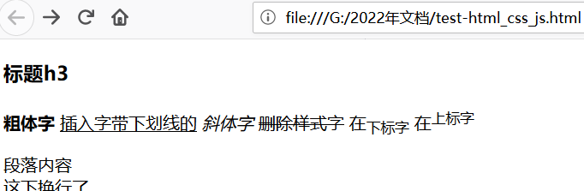

**★表格**

<table border="1">

<tr>

<th>Header 1</th>

<th>Header 2</th>

</tr>

<tr>

<td>row 1, 单元格1</td>

<td>row 1, 单元格2</td>

</tr>

<tr>

<td>row 2, 单元格1</td>

<td>row 2, 单元格2</td>

</tr>

</table>

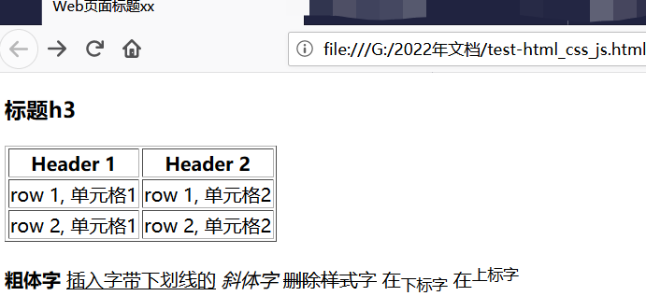

**★列表**

**★无序列表**

无序列表是一个项目的列表，此列项目使用粗体圆点进行标记

无序列表使用<ul>标签

<ul>

<li>列1xx</li>

<li>列2xx</li>

</ul>

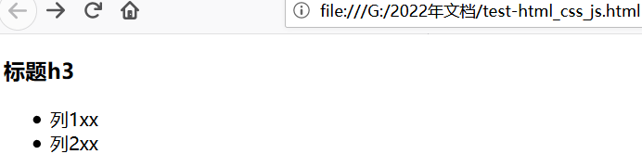

**★有序列表**

有序列表也是一列项目，列表项目使用数字进行标记

<ol>

<li>列1xx</li>

<li>列2xx</li>

</ol>

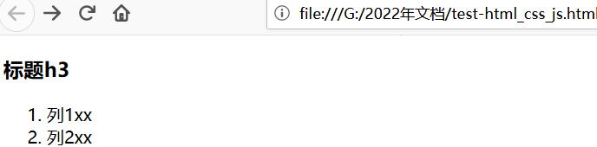

**★块级元素和内联元素**

大多数HTML元素被定义为块级元素或内联元素，块级元素在浏览器显示时，通常会以新行来开始（和结束），而内联元素在显示时通常不会以新行开始

**块级元素：**

<h1> <p> <ul> <table> <div>

**内联元素：**

<b> <td> <a> <img> <span>

<div>是块级元素，没有特定的含义，它可用作包含其他元素的容器。

<span>是内联元素，没有特定的含义，可用作文本的容器，当与CSS一同使用时，<span>元素可用于为部分文本设置样式属性

**★表单**

在

**★meta标签**

<meta>标签提供了元数据，元数据也不显示在页面上，但会被浏览器解析，<meta>元素通常用于指定网页的描述、关键词、作者和其他信息

★为搜索引擎定义关键词:

<meta name="keywords" content="web, doc, cof-lee">

★为网页定义描述内容:

<meta name="description" content="学习 文档 手册 自学">

★定义网页作者:

<meta name="author" content="Cof-Lee">

★每30秒钟刷新当前页面:

<meta http-equiv="refresh" content="30">

**★已弃用的标签和属性**

在HTML 4中，原来支持定义HTML元素样式的标签和属性已被弃用，这些标签将不支持新版本的HTML标签，不建议使用的标签有:

<font> <center> <strike>

不建议使用的属性: color 和 bgcolor

★

**第1章、CSS**

在

★页面布局<div>

**第2章、JavaScripts**

在